Муниципальное бюджетное дошкольное образовательное учреждение детский сад «Малинка» с. Кытманово

**«Лягушачий хор»**

Творческий проект

Автор проекта:

Таусенева Ольга Алексеевна

музыкальный руководитель

МБДОУ детский сад «Малинка»

с. Кытманово

2025

**Содержание**

1.Введение_______________________________________________________3

2.Основная часть__________________________________________________5

3.Заключение _____________________________________________________8

4.Список литературы_______________________________________________9

**Введение**

**Актуальность:**

Воспитание детей искусством хореографии способствуют творческой реализации потребностей малышей в двигательной активности. Однако кроме банального удовлетворения потребностей в этом также существует немало плюсов: развивается чувство ритма, темпа; ребенок становится физически сильнее и выносливее; неуклюжих детей среди тех, кто занимается танцами, практически не бывает – отрабатывается ловкость и координация движений; закаляется сила воли; развивается умение преодолевать трудности; возникает умение работать на результат; укрепляется костная система и мускулатура; стимулируется развитие памяти (она нужна для воспроизведения последовательности танцевальных движений); ребенок обучается внимательному восприятию; танец – занятие творческое, поэтому мышление и воображение ребенка также развиваются; двигательная активность укрепляет иммунитет, и ребенок растет более здоровым, чем его сверстники; развивается художественный вкус; формируется красивая осанка; у ребенка появляются красивые и точные жесты и телодвижения; стеснительные дети обретают уверенность в себе.

 Современная хореография для детей действительно имеет множество плюсов. К тому же, малышам легко и приятно заниматься бегом, прыжками и подскоками, и ребенок заряжается позитивной энергией. Трудности возникают там, где необходимо задействовать мелкие движения, связанные с пальцами рук – однако и это легко преодолимо. К тому же, такие жесты, освоенные в раннем детском возрасте, способствуют более четкому рисованию и раннему освоению письма.

Проект направлен на развитие творческих и коммуникативных навыков способностей дошкольников.

**Тип проекта:**

• По количеству участников – парный

• По направленности – творческий

• По длительности — среднесрочный

**Участники проекта:**

• два ребенка старшей и подготовительной групп;

• музыкальный руководитель;

**Временные рамки:** 3 месяца (15.12.2025г – 15.03.2025г)

**Цель:** Создать условия для формирования основ здорового образа жизни через приобщение к танцевальному искусству.

**Задачи:**

- способствовать развитию творческих способностей старших дошкольников через танцевальную и музыкально – ритмическую деятельность;

- способствовать формированию положительного эмоционального отношения к ценности здоровья: собственного и окружающих людей;

- формировать дисциплинированность, выдержку;

- формировать нравственные качества: дружелюбие, взаимопомощь, жизнерадостность.

**Этапы реализации проекта:**1. Подготовительный 15.12. 2024г – 31. 12.2024г  
2. Основной 01.01.2025г – 01.03.2025г  
3. Итоговый 01.03.2025г – 15.03.2025г  
**Методы и приёмы реализации проекта**:  
Наглядные - наблюдение, показ, образец.  
Словесные – вопросы, пояснение, поощрение.  
Практические – показ способов действия (общий и индивидуальный).

**Ожидаемые результаты:**

• Освоение необходимого объема детского эстрадного танца.

• Заинтересованные занятия танцевальной деятельностью.

• Развитие эмоциональной сферы и активных сторон личности.

• Повышение самооценки, уверенности в себе.

• Улучшение общего состояния здоровья детей.

**Подготовительный этап.**

1. Изучение информации о постановках детских эстрадных танцев в сети Интернет.
2. Подготовка музыкального материала для работы.

**Основной этап.**  **Фотоотчёт проекта «Лягушачий хор»**

1.Знакомство с песней «Лягушачий хор». Определение ее характера и содержания.

2.Просмотр имеющихся в сети Интернет подобных танцевальных композиций.

3.Разучивание движений танца.

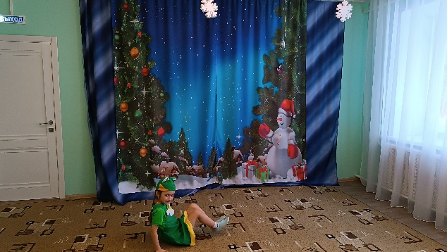 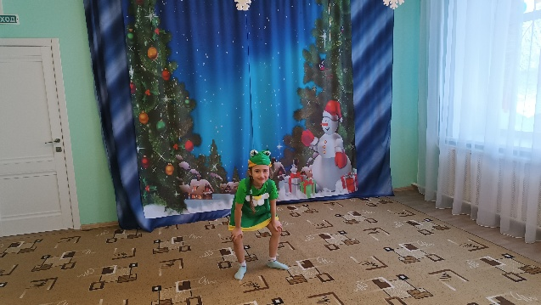

Рис.1 Рис. 2

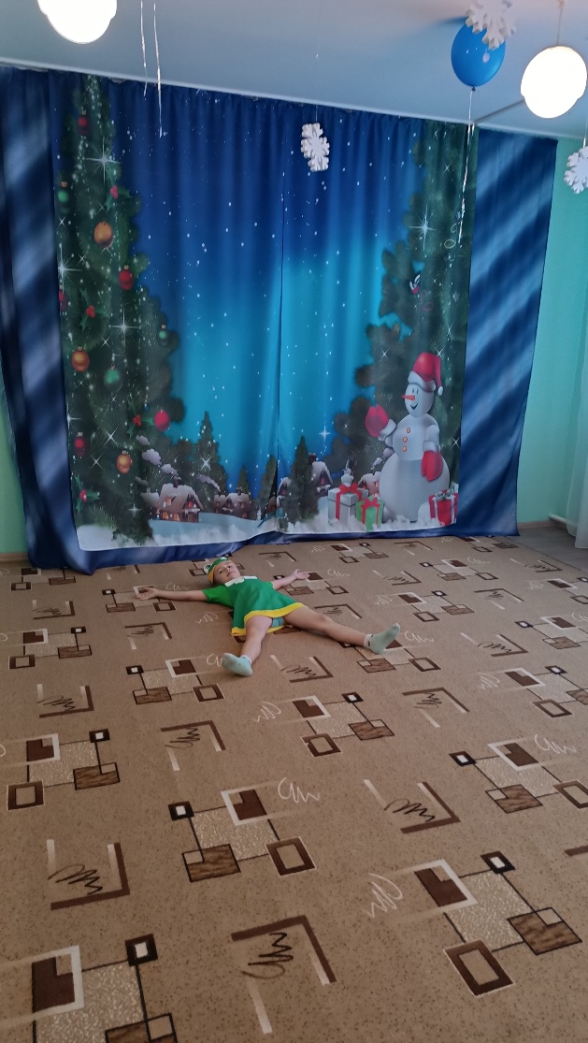 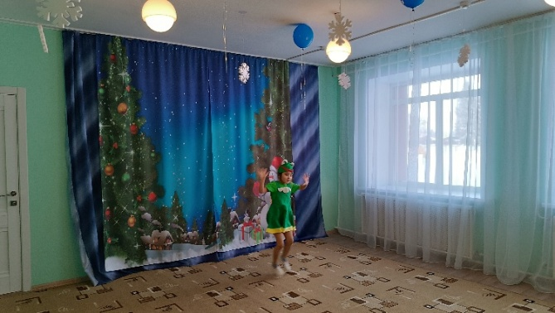

Рис. 3 Рис.4

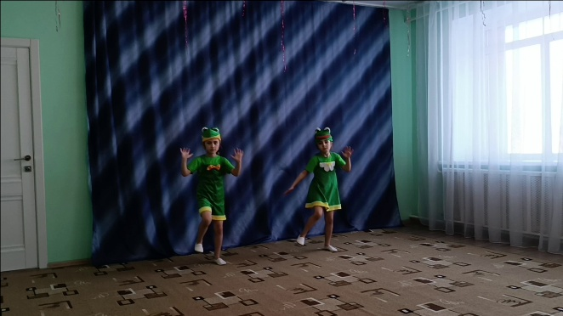 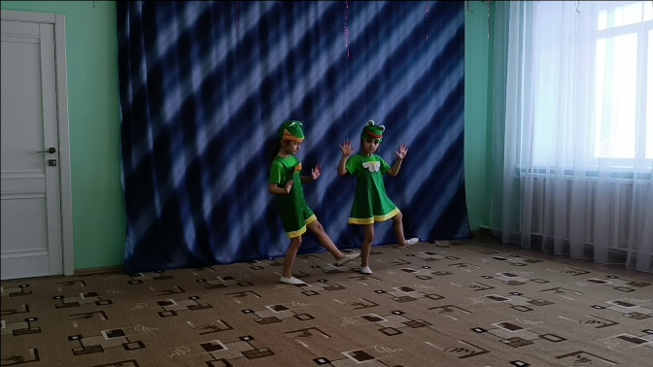

Рис. 5 Рис. 6

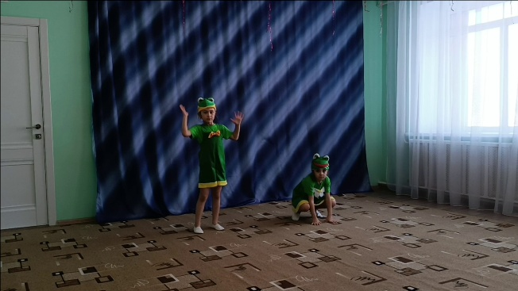 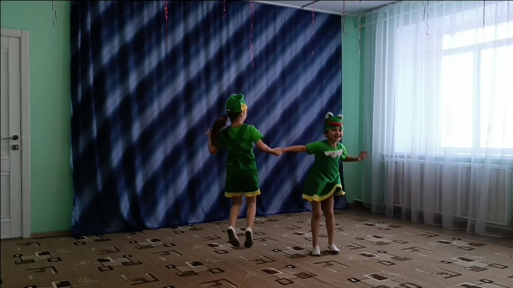

Рис. 7 Рис. 8

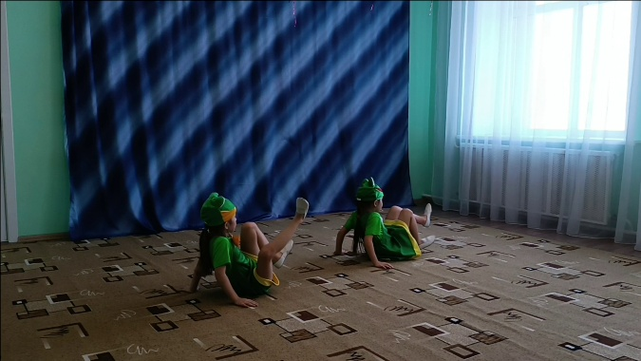 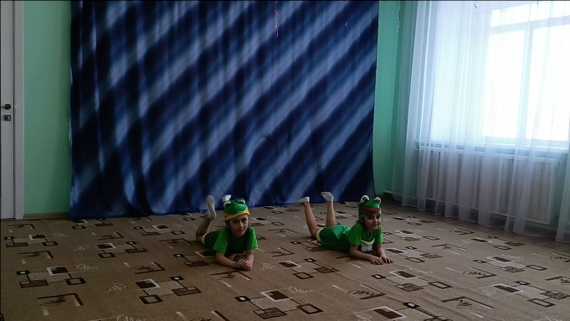

Рис. 9 Рис. 10

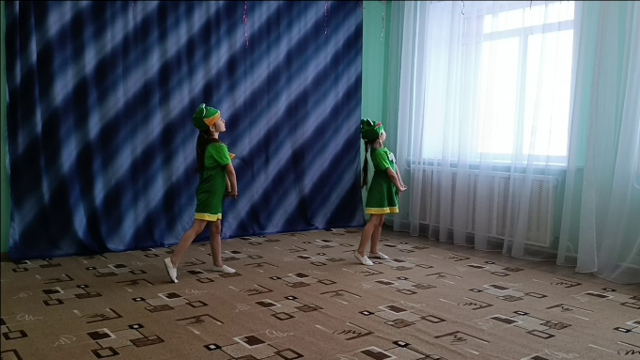 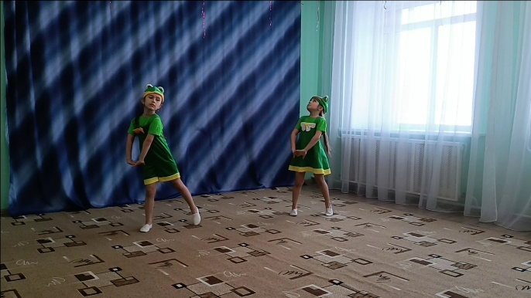

Рис. 11 Рис. 12

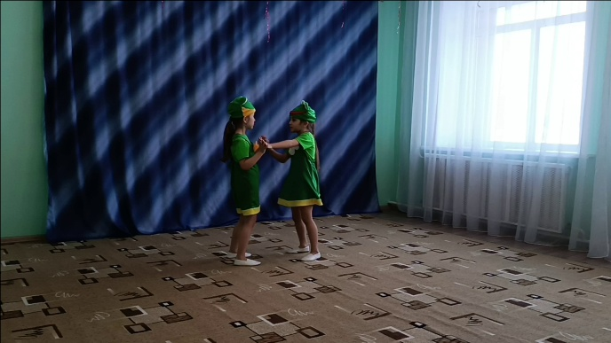 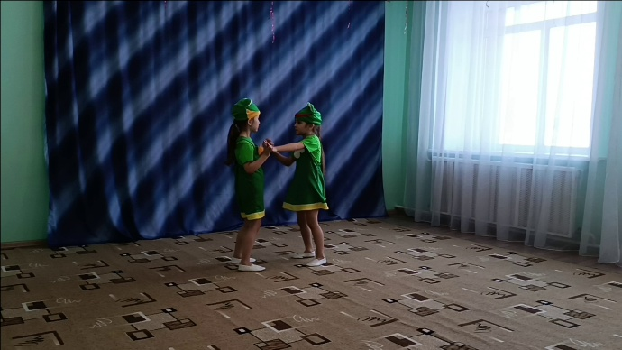Рис.13 Рис. 14

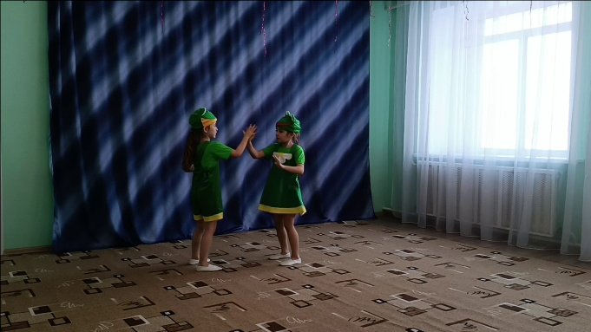 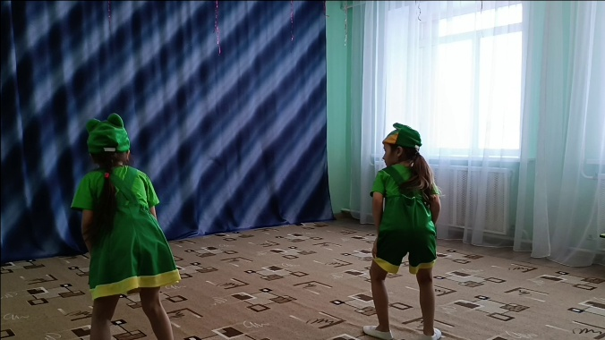

Рис. 15 Рис. 16

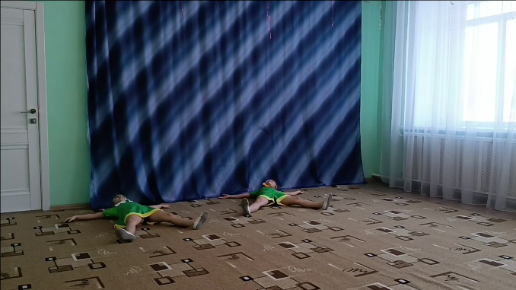

Рис. 17 Фото Таусеневой О.А.

**Заключение**

Дети работали с удовольствием и радостью, преодолевая страх перед выходом на публику в выступлениях. Результатом данного творческого проекта стал танец, который был исполнен на Весеннем утреннике в ДОУ.

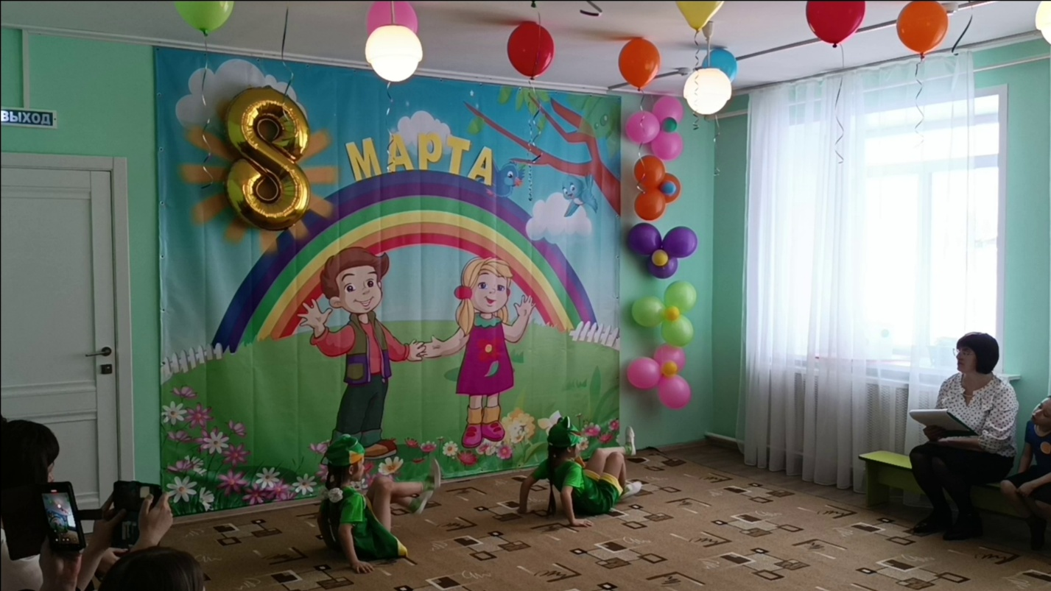

Рис. 18

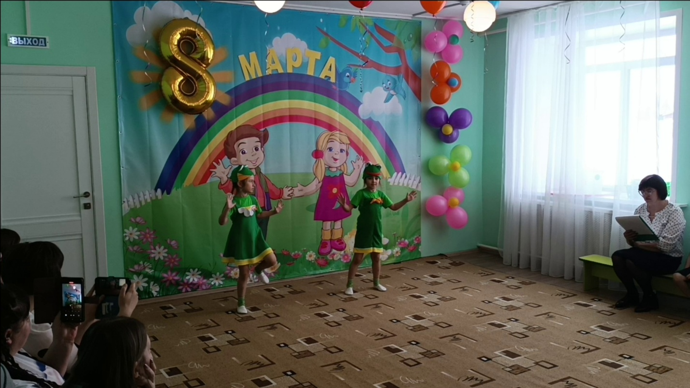

Рис. 19 Фото Таусеневой О. А.

**Список литературы:**

1. Буренина А. И. Ритмическая мозаика: (Программа по ритмической пластике для детей дошкольного и младшего школьного возраста) 2-е издание, испр. и доп. – Спб: ЛОИРО, 2000.

2. Барышникова Т. К. Азбука хореографии, М.: Айрис-Пресс, 1999.

3. Горшкова В. Г. Учимся танцевать. Путь к творчеству Москва 1993.

4. Громова О. Н. Ритмика. Пособия для детского сада, Санкт-Петербург. 2000

5. Зарецкая Н. В., Роот З. Я. Танцы в детском саду, - 2-е изд. – М.: Айрис-пресс, 2004.

6. Никитин В. Ю. Мастерство [хореографа в современном танце ГИТИС](https://www.maam.ru/obrazovanie/tancy-video), 2013

7. Руднева С. Д., Фиш Э. М. Ритмика. Музыкальное движение. Москва 1972.